**论中国民主的未来之《公民宪法》详解 第10篇**

**宪法第八条：“一府两会三院”的设计逻辑**

**作者：程伟/何清风**

**摘要：《公民宪法》并未局限于“三权”，而是以更全面的视野，确立了“一府两会三院”的国家权力格局，形成“六权分立”的全新制度模式。这种权力结构的设计精神在于：把权力从笼统的政府机构中释放出来，让教育、金融、立法、司法与监察成为独立的公权机构来行使公权力，从而形成真正意义上的多元治理和权力分散制衡。**

**引言：**

《公民宪法》的第八条，奠定了中华民族联邦共和国国家权力机构的整体架构，即“一府两会三院”。这一设计，是对国家权力机构的清晰划分，保证国家治理与公民自治之间的平衡。

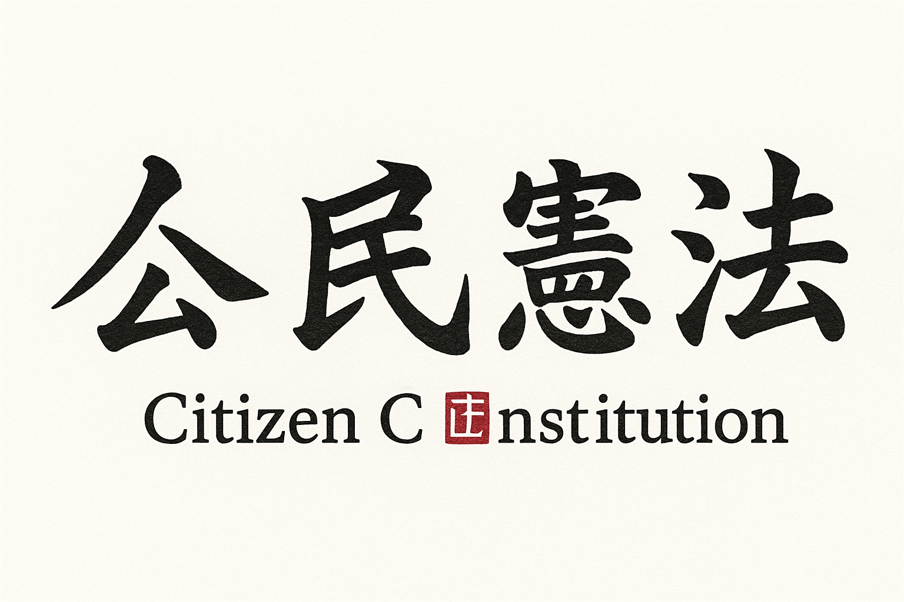

## **一、“一府两会三院”的整体设计**

在世界现行宪政体系中，多数国家采取三权分立模式，行政、立法与司法彼此制衡。《公民宪法》并未局限于“三权”，而是以更全面的视野，确立了“一府两会三院”的国家权力格局，形成“六权分立”的全新制度模式。

* **“一府”**：即政府，政府分为联邦和自治两层互不隶属的“平行政府”，每层政府再隶属一级下级政府，以此形成“二二联邦制”。
* **“两会”**：公民教育委员会与公民储备委员会，分别承担教育与铸币两项职能。教育脱离政府是为了让懂教育的人搞教育，搞教育的人管教育。铸币脱离政府是为了防止政府干预货币发行，真正的实现“每个人都能发行货币”。
* **“三院”**：立法院、司法院与监察院，分别承担立法、司法与监察权力。司法权和立法权的分离已经在大部分民主国家得以验证，而监察权的分离，更符合中国国情。

这种权力结构的设计精神在于：**把权力从笼统的政府机构中释放出来，让教育、金融、立法、司法与监察成为独立的公权机构来行使公权力，从而形成真正意义上的多元治理和权力分散制衡。**

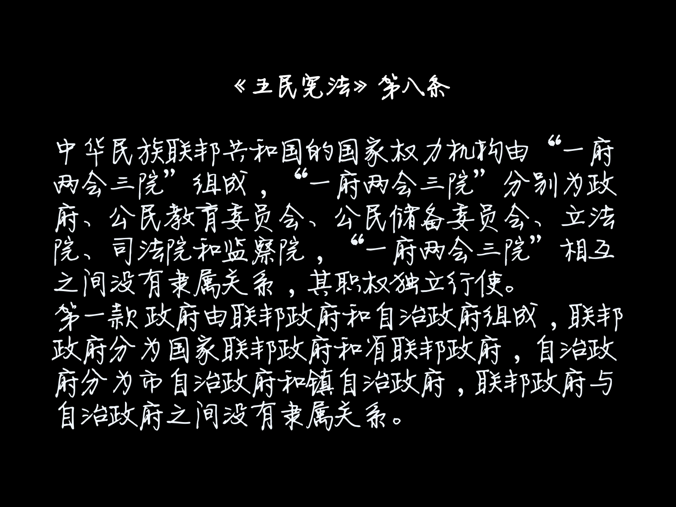

## **二、“一府”：联邦与自治的平衡**

政府作为“一府”，采取联邦政府与自治政府并行的“平行政府”制度。

* **联邦政府**：由国家联邦政府（总统府）与省联邦政府组成。省政府是总统府的派驻机构，因此在行政体系中形成了纵向隶属两级联邦政府关系。
* **自治政府**：由市政府与镇政府构成，市政府是市级行政区的自治权力机构，而镇政府则由市政府派驻镇级行政区，以此形成纵向隶属的两级自治政府关系。

关键在于，**联邦政府与自治政府之间不存在隶属关系**。这种安排意味着，国家权力并非自上而下的“金字塔”统治，而是纵横分布的扁平化多中心的“二二联邦制”结构。

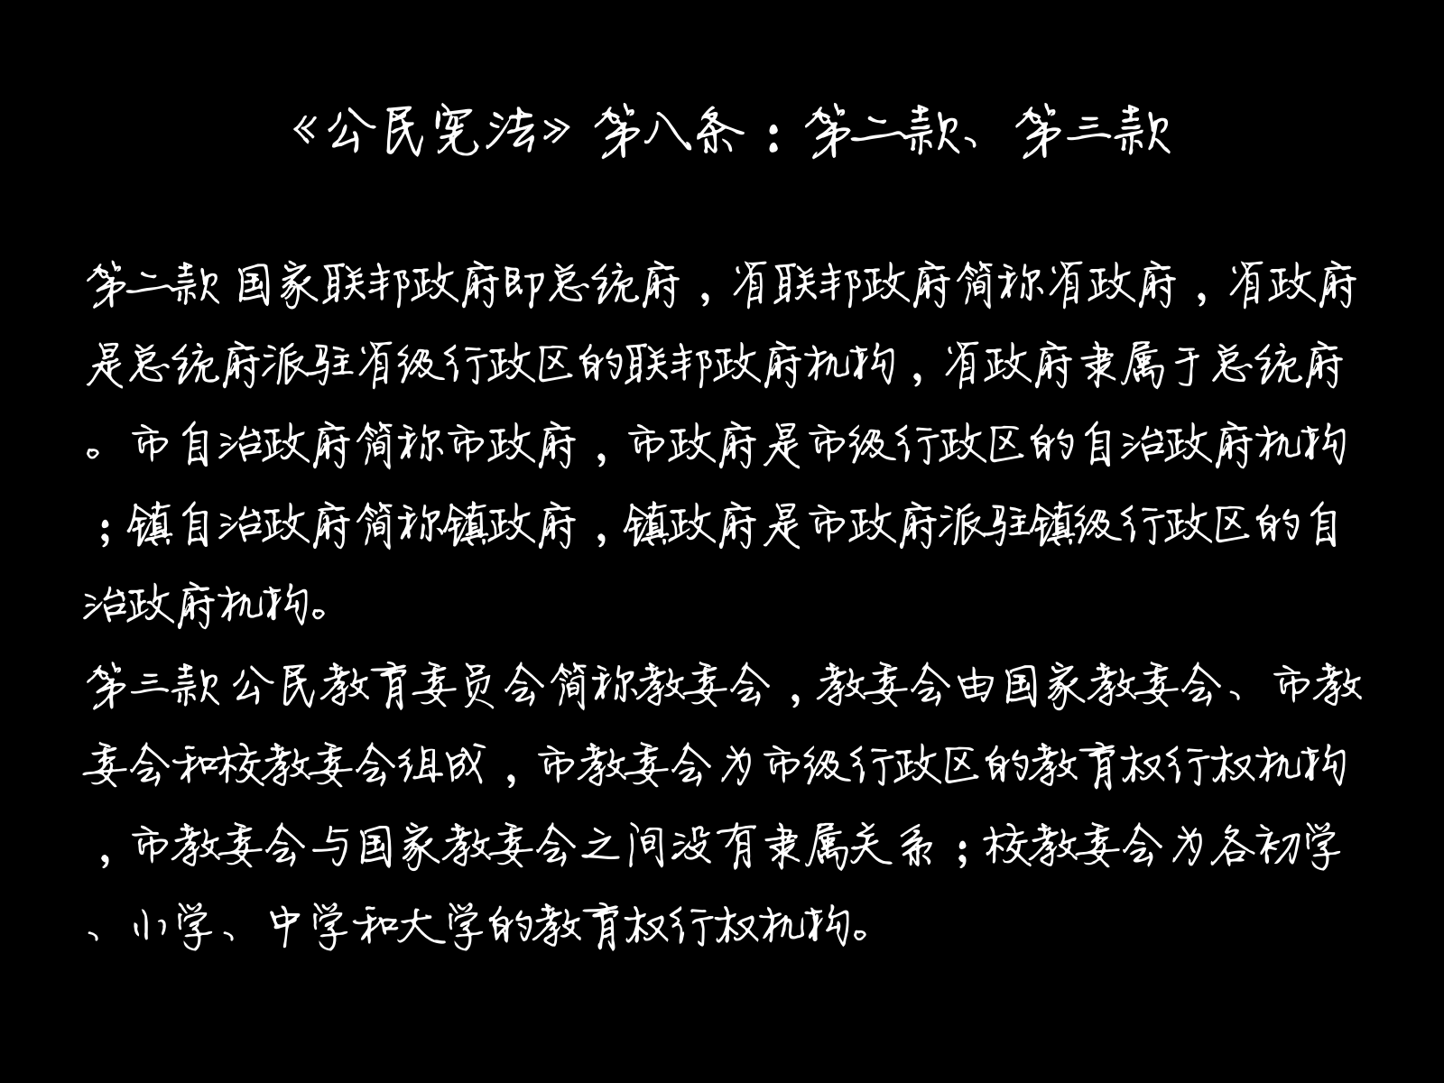

这种制度强调：

1. **联邦政府负责国家整体事务**，如主权、外交、国防、全国性战略、统筹协调等事务。
2. **自治政府负责地方公共事务**，如城市治理、社区服务、公民保护、社会保障等事务。

这种并行设计，保证了国家宏观治理与地方公民自治的和谐共存，使得“中央集权”的联邦政府即有能力维护国家的统一与跨区域协调，又能避免联邦政府的权力触角过度的伸向公民社会。又使得分散治理的自治政府能因地制宜的满足不同地区公民的治理需求，又能保证自治政府不能形成有效的分离势力。

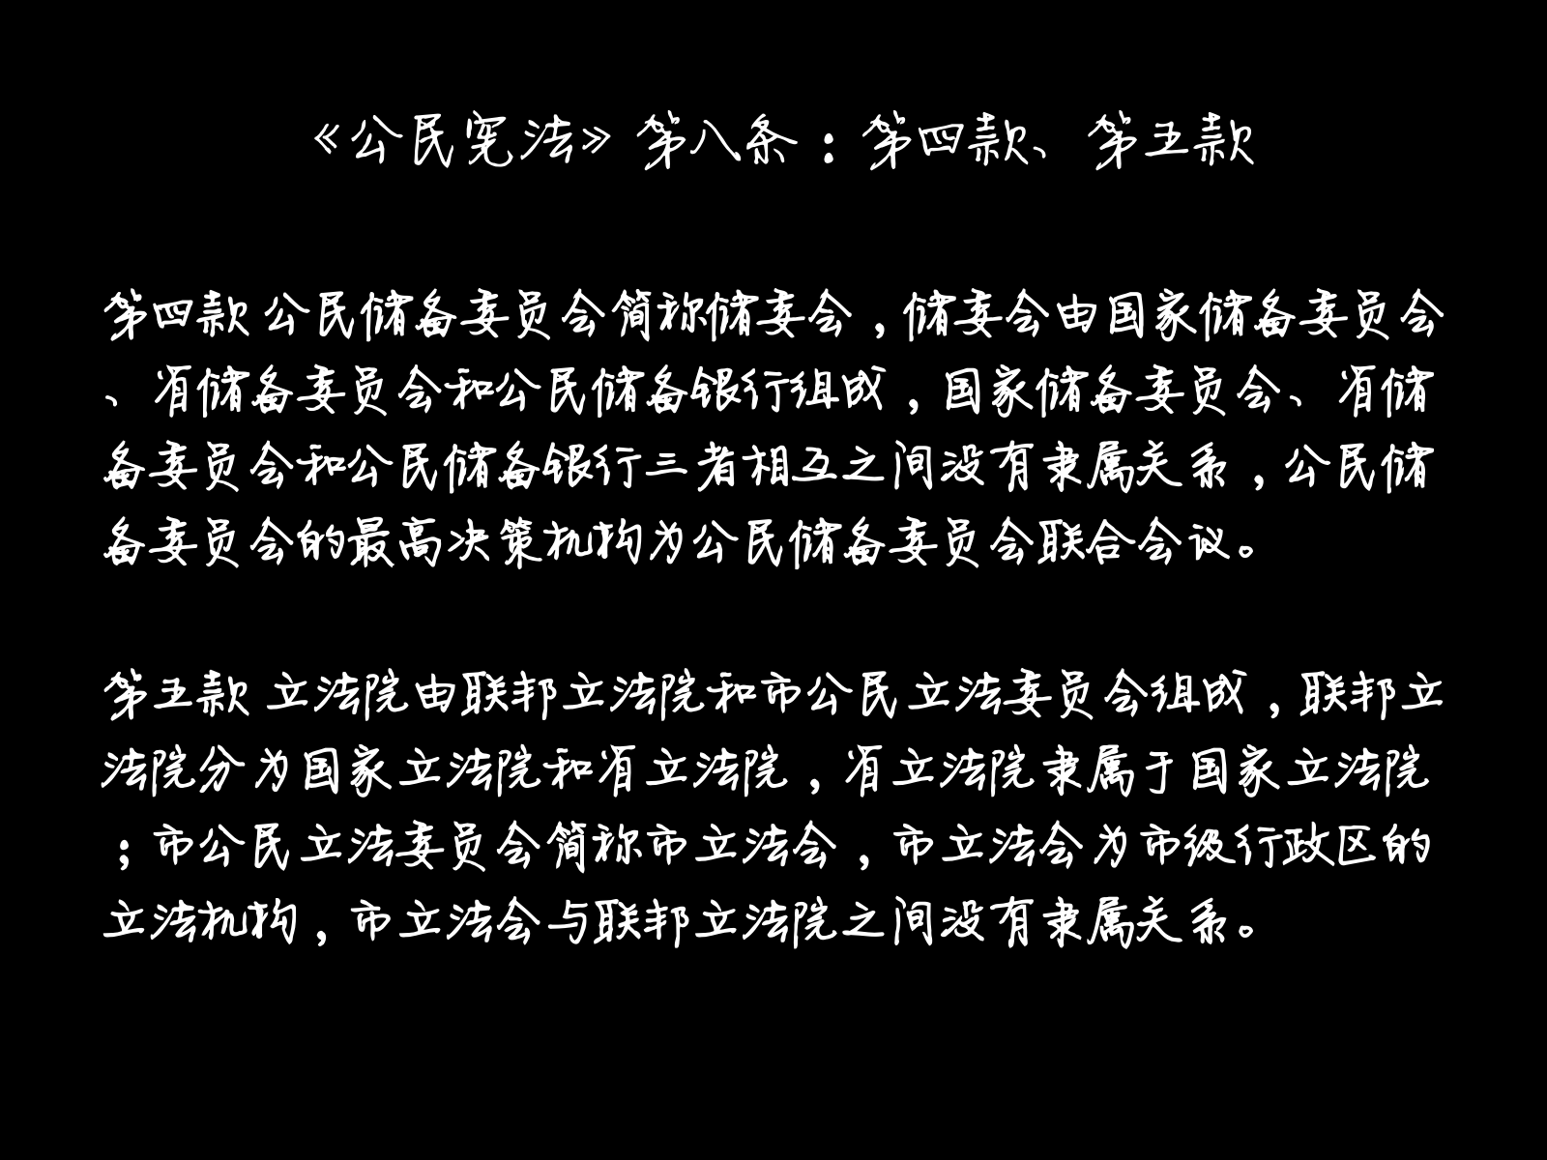

## **三、“两会”：教育与储备的独立权力**

### **1. 公民教育委员会**

教育不是行政的附属，而是独立的国家权力。《公民宪法》设立“公民教育委员会”，其结构包括国家教委会、市教委会和校教委会，将教育从政府权力当中完全独立出来，避免行政权干预教育，打着免费教育的旗号培养“党和国家的接班人”，教育应该完全独立，独立的教育才能培养出独立的人格。

* 国家教委会与市教委会之间并无隶属关系，且，国家教委会是联邦政府一级的教委会，代表着联邦的意志。
* 市教委会作为市级行政区的教育权机构，拥有真正的教育事务管理权，代表着地方自治的意志。
* 校教委则直接进入学校层面，以实现更彻底的教育自治，并且在校教委会中增加学生或学生监护人，以此监督学校行使教育权。

### **2. 公民储备委员会**

铸币权同样不隶属于行政，而由“公民储备委员会”行使。储委会由国家储备委员会、省储备委员会和公民储备银行构成，三者之间没有隶属关系，而是通过公民储备委员会联合会议进行协调。

政府不能垄断铸币权，铸币权应该属于全体公民所有，这是民治的核心理念之一，即每个人都有发行货币的权力，为此，设立公民储备委员会，在全体公民授权下发行货币。

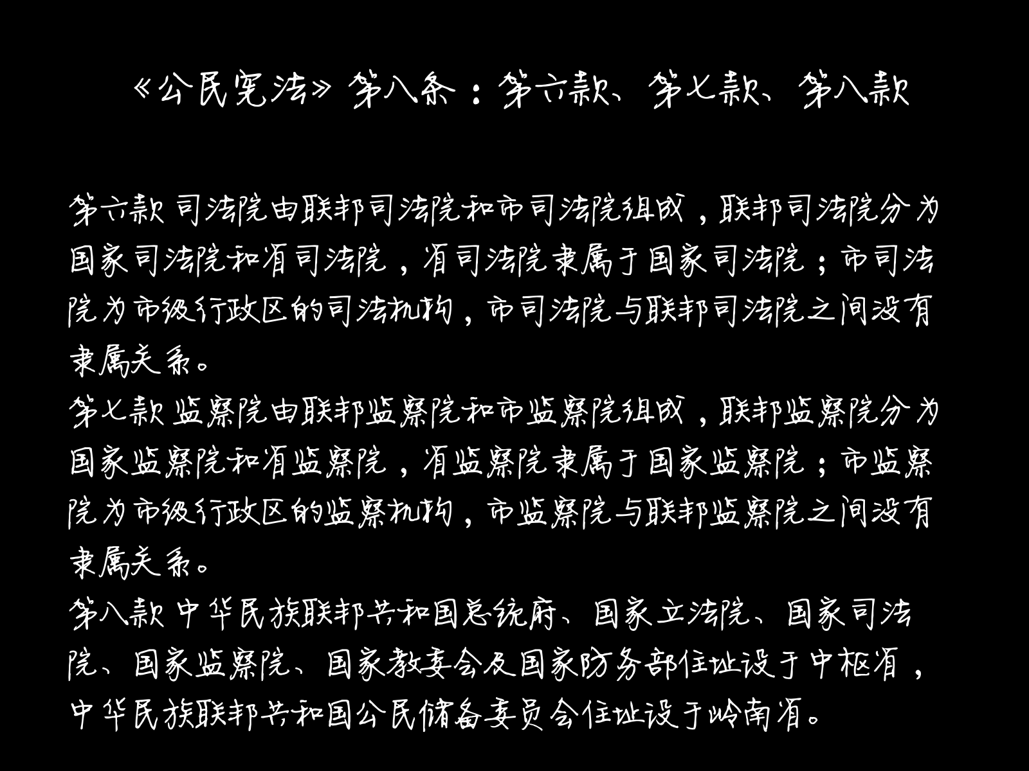

## **四、“三院”：立法、司法与监察**

### **1. 立法院**

立法权在《公民宪法》中被进一步分散为联邦立法院与市公民立法委员会。

* 联邦立法院由国家立法院与省立法院组成，省立法院隶属于国家立法院。
* 市立法会则是市级立法机构，与联邦立法院之间没有隶属关系。

这种制度强调：**国家立法与地方立法并行而立，互不干涉**。它既保障了全国统一的法律框架，也保留了地方在立法上的独立性和灵活性。

### **2. 司法院**

司法独立是现代宪政的核心之一,《公民宪法》设立联邦司法院与市司法院。

* 联邦司法院分为国家与省两级，省司法院隶属于国家司法院。
* 市司法院则完全独立于联邦体系，确保地方司法自治。

这种双重司法体系，能够避免司法权的过度集中，确保公民在地方层面就能获得公平充足的司法支持，同时，也能避免联邦司法系统过于臃肿，以及地方自治过程中缺乏司法解释权等问题。

### **3. 监察院**

监察院作为权力监督机构，具有联邦与市两级。

* 联邦监察院由国家与省监察院构成，省监察院隶属于国家监察院。
* 市监察院独立存在，与联邦监察体系并行。

这意味着，即便是最高层级的联邦机关，也可能受到来自市监察院的独立监督，从而形成真正意义上的“全方位权力制衡”。也就是，联邦层面的检察院有权监督地方自治公权机构，同时，市监察院亦有权监督联邦层面的公权机构在所属区域内的行权行为，以此形成双向权力制约。

## **五、权力机关的空间布局**

《公民宪法》特别规定了国家权力机构的地理布局：

* 总统府、国家立法院、国家司法院、国家监察院、国家教委会及国家防务部，设在**中枢省**。
* 公民储备委员会设在**岭南省**。

这种空间分布的意义在于：

* 避免国家权力过度集中于一地，保证政治权力与金融铸币权的地理分离。
* 通过地理分散，防止权力与利益勾连，降低腐败风险。
* 岭南省所属的香港市拥有中国最开放的金融市场、最完善的金融制度。

## **结语**

《公民宪法》第八条，从宪法层面规定：权力必须分散，机构必须独立，教育与经济必须脱离行政控制，立法、司法与监察必须兼顾地方自治。唯有如此，中华民族联邦共和国才能真正成为一个自由、民主、平等与和谐的国家。这不仅是制度的创新，更是文明进程的必然选择。

**——《公民宪法》撰写人程伟/何清风，一身正气、两袖清风。**